Viernes 22 de mayo
LENGUA
Repaso de Gramática.
1.- Clasifica los nombres siguientes según sean concretos o abstractos.
verdad | tonel | ordenador | bondad | bocadillo
egoísmo | belleza | plato | generosidad | casa

Nombres concretos
Nombres abstractos
2.- Subraya los nombres propios y comunes que hay en el texto siguiente y clasifícalos.
Roberta y yo solemos pasear por la avenida Rialto. Siempre nos paramos a tomar un helado en la heladería Ideal y luego seguimos paseando hasta la calle Roblebajo, donde vive nuestro amigo Luis para visitarlo y merendar con él.
Nombres comunes
Nombres propios
3.-Define estos adjetivos con tus palabras y utilizando las expresiones o sinónimos adecuados.
Atlético:
Divertido:
Miedoso:
4.- Clasifica los adjetivos subrayados según estén en grado comparativo de igualdad, superioridad o inferioridad.
Tu cuaderno está más gastado que el mío.
Tu cuaderno está menos gastado que el mío.
Tu cuaderno está tan gastado como el mío.
Comparativo de igualdad | Comparativo de superioridad | Comparativo de inferioridad
5.- Lee las indicaciones entre paréntesis y escribe los determinantes adecuados en cada oración.
Vivo en el (5.º) en un edificio de (10) pisos.
(distancia media) señora que viene por allí es la profesora de mi hermano.
Mi hermano llegó a la meta en (2.º) lugar.
Voy a (posesivo, un solo poseedor) casa de campo todos los veranos.
6.- Subraya los determinantes en las siguientes oraciones y analízalos morfológicamente como en el ejemplo. Ten en cuenta las características del nombre al que acompañan.
Ejemplo: Nuestra casa: determinante posesivo, varios poseedores, femenino singular.
Esta tarde iremos a vuestra casa.
Roberto es el segundo clasificado.
¿Cuántas veces tengo que decirlo?
Acudieron muchos invitados a la fiesta.

Viernes 22 de mayo
MATEMÁTICAS
DIVISIÓN DE DECIMALES
En este cuadro te mostramos los tipos de divisiones de decimales que puedes encontrarte
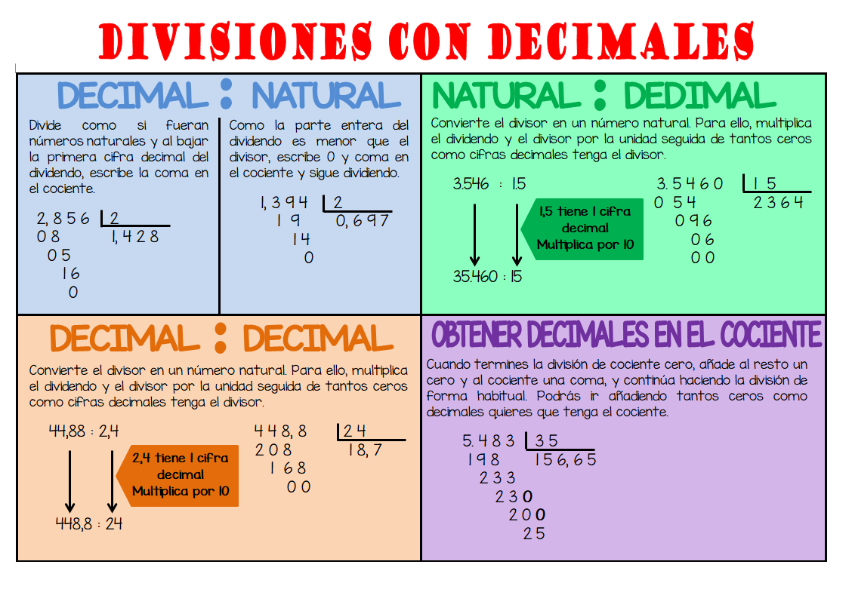
División de número decimal entre natural
Para dividir un decimal por un natural:
Se divide la parte entera.
Se pone la coma en el cociente, se baja la cifra de las décimas y se sigue dividiendo.
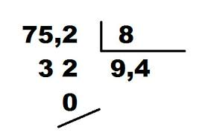
División de dos números decimales
Se multiplica al dividendo y al divisor por la unidad seguida de tantos ceros como sea necesario para que el divisor se transforme en un número natural.
Se realiza la división con el divisor y el dividendo obtenidos.
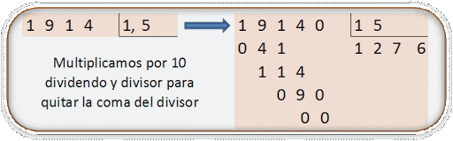

División por la unidad seguida de ceros
Para dividir un número decimal por la unidad seguida de uno, dos, tres… ceros, se
desplaza la coma uno, dos, tres… lugares a su izquierda. Si no hay lugares suficientes, se rellenan con ceros.

ACTIVIDADES
1.- Divide hasta que el resto sea cero
1.- 14, 35 : 4, 1= | 2.- 1, 665 : 0, 37
3.- 152, 28 : 3, 6= | 4.- 4, 375 : 1, 25
5.- 11, 868 : 2, 3 | 6.- 363, 48 : 7, 8
7.- 33, 792 : 0, 96

2.- Calcula el cociente exacto, es decir llega hasta resto cero
8.- 5, 328 : 3, 6 | 9.- 9, 612 : 2, 7
10.- 14, 208 : 2, 99

